Скопировать файлы
Файлы для импорта нужно скопировать в каталог \\sgo-fc01-r03.go.rshbank.ru\sofr_for_etl\inbox\moex в папку с датой загружаемых файлов, например, \\sgo-fc01-r03.go.rshbank.ru\sofr_for_etl\inbox\moex\050421

Запустить обработку биржевых данных
Модуль «ФИССиКО», Сервисные операции\Обработка сделок СПФИ. Указать дату обработки (по умолчанию дата текущего операц.дня):
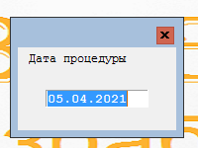
Выделить все пункты и нажать F2 – обработка (или запустить по F2 каждый пункт в отдельности).
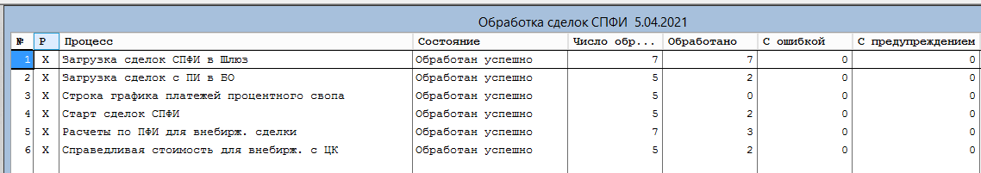
Результат обработки будет указан в колонке «Состояние», протокол обработки каждого пункта можно сформировать по Enter.

Исполнить сервисные операции
Если в эту дату должны быть исполнены переносы по срокам, нужно выполнить соответствующую сервисную операцию.
Для выполнения переносов по всем сделкам модуля нужно выполнить операцию Сервисные операции\Перенос по срокам на внебалансе.
Для выполнения переносов по одной указанной сделке нужно выбрать в списке Операции\Сделки\Открытые нужную сделку – F6 список шагов, исполнить по F2 шаги по переносу по срокам.

Исполнить сделки
Если в эту дату должны быть исполнены сделки, их нужно обработать.
Модуль «ФИССиКО», Операции\Сделки\Открытые. Выбрать нужную сделку – F6 список шагов, исполнить все нужные шаги по F2.
Или исполнить шаги сделок в массовом режиме с помощью монитора: Модуль «ФИССиКО», Операции\Сделки\Сделки на шаге операции.

Закрыть торги СПФИ
Ввести операцию «Обработка сделок рынка СПФИ по итогам торгов».
Модуль «ФИССиКО», Сервисные операции\Обработка сделок рынка СПФИ по итогам торгов\Отложенные\F9.
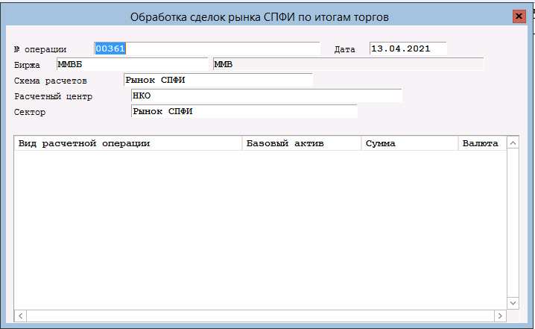
F2 – исполнить операцию.
Модуль «ФИССиКО», Сервисные операции\Обработка сделок рынка СПФИ по итогам торгов\Открытые, выбрать операцию, открыть шаги по F6, исполнить их по F2.
На сообщение системы
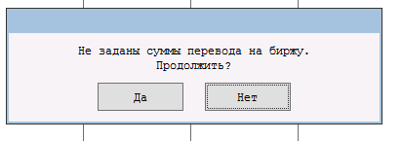
Нажать «Да».
При исполнении шагов сформируются проводки по взаимозачету требований\обязательств по сделкам СПФИ:
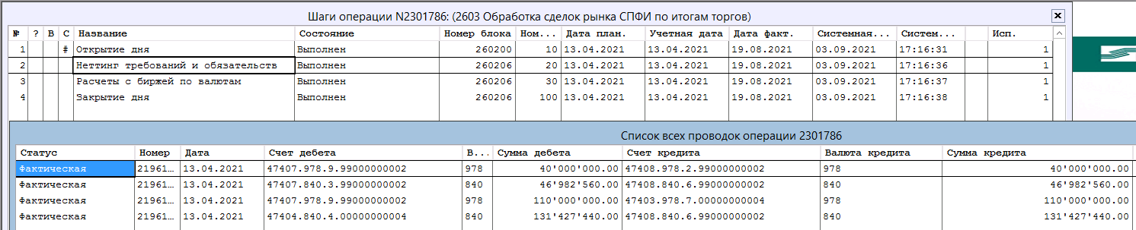

Закрыть «единый пул»
Остальные проводки по валютам будут сформированы в операции «Расчеты с биржей».
Модуль «ФИССиКО», Сервисные операции\Расчеты с биржей\собственные операции.
Исполнить шаг операции «Завершение расчетов с биржей по ФИ».

